1.首页最新招聘岗位
页面/功能 |  | 描述
首页最新招聘岗位 | 网址 | http://hr.ofweek.com/
首页最新招聘岗位 | 效果 | 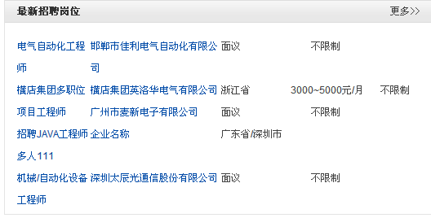
首页最新招聘岗位 | 描述 | 1.截取对应字符长度
首页职位列表区域 | 效果 | 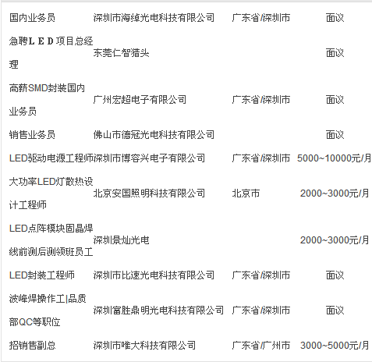
首页职位列表区域 | 描述 | - 截取字符长度  - 超链接的样式，采用以下效果：  